

**1-)a) Ordem de H igual a 3**

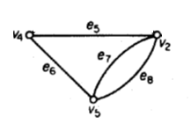

**b-) Tamanho de H igual a 7**



**c-) grau-mínimo(H)=2**

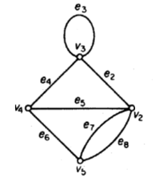

**d-) grau-máximo(H)=3**

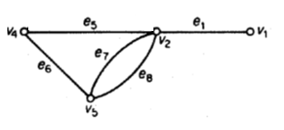

**2. Considerando Y = { v2, v3, v4 }, apresente:**

**a) G[Y].**

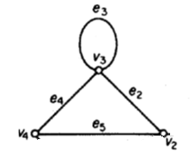

**b) G-Y.**

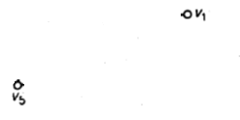

**c) G- v2.**

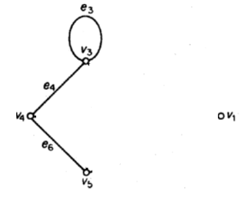

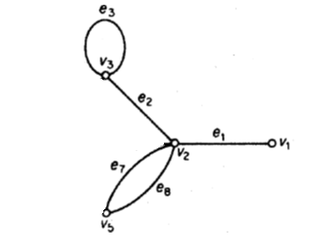**d) G- v4.**

**3. Considerando K = { e1, e2, e3 }, apresente:**

**a) G[K].**

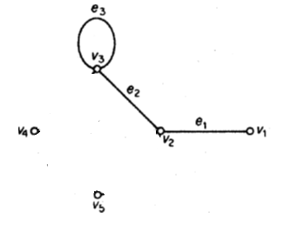

**b) G-K.**

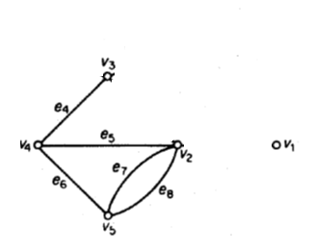

**c) G- e2.**

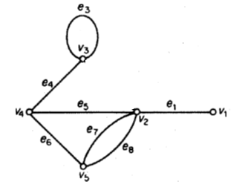

**d) G- v4.**

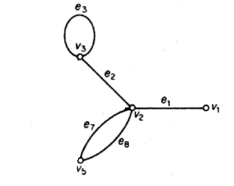

**4. Apresente um subgrafo gerador H de G tal que H seja um grafo simples.**

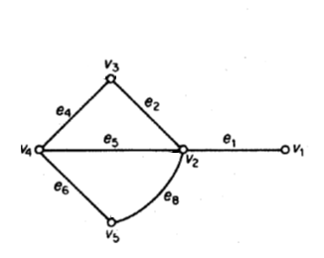

**5. Apresente um subgrafo gerador H de G tal que sua quantidade de arestas seja mínima e que, para qualquer par { x, y } de vértices de H, exista um caminho de x para y.**

**6. Apresente o complemento do grafo apresentado no exercício 1.**

**7. Apresente uma trilha em G com comprimento igual a 5.**

P = (v1,e1,v2,e2,v3,e3,v3,e4,v4)